

Маятниковые жёсткие распашные двери

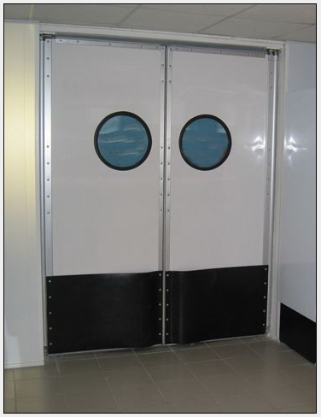

Назначение изделия

Жёсткие распашные двери предназначены для уменьшения теплопотерь, устранения сквозняков и стабилизации температурно-влажностного режима в производственных и складских помещениях, морозильных камерах, магазинах и супермаркетах.

Технические характеристики

Характеристика | Ед. измерения | Значение
Коэффициент теплопроводности | Вт/м³*К | 0,030
Теплопроводность при ср. температуре 10ºС | Вт/м²*К | 0,025
Гигроскопичность после 28 суток | об % | 0,5
Коэффициент диффузии водяных паров |  | 150
Коэффициент расширения | мм/(мК) | 0,07
Прочность при растяжении | Н/мм² | 0,78
Модуль упругости | Н/мм² | 11,33
Прочность на срез | Н/мм² | 0,51
Модуль сдвига | Н/мм² | 4,50
Прочность при сжатии при 10%-ной деформации | Н/мм² | 0,4
Допустимый диапазон температур | ºС | От -50 до +80
Характеристики огнестойкости |  | Класс материалов В1. Знак проверки РА-III2.004

Комплект поставки
В комплект поставки жёстких распашных дверей входит:
1. створка*;
2. возвратный механизм*;
3. основание нижнее*;
4. основание верхнее*;
5. паспорт изделия;
Примечание: запасные части в комплект поставки не входят.
* Может быть в количестве 1-ой или 2-х штук в зависимости от типа дверей.

Устройство изделия

Створка двери (3) выполняется из высококачественных сэндвич-панелей толщиной 24 мм, которые характеризуются низкой теплопроводностью, высокой влагопроницаемостью, малым весом, оптимальной прочностью на сдвиг и растяжение, высоким пределом на сжатие. Внешние поверхности панели изготовлены из твёрдого ударопрочного поливинилхлорида, внутренний слой – прессованный полистироловый пенопласт RTM. В каркасе дверных створок предусмотрено эластичное силиконовое уплотнение (2), которое эффективно ограничивает проток воздуха между каркасом и косяком двери. В нижней части створок предусмотрены отбойные листы (5) специальной формы, изготовленные из твёрдого полиэтилена, которые защищают створки дверей от ударов (штабелеры, тележки и т.д.). В дверных створках предусмотрены окна круглой формы (4), выполненные из прозрачного поликарбоната.
Несущая рама (1) дверных створок изготовлена из прочного анодированного алюминиевого профиля трубчатой формы, что обеспечивает надёжность и превосходный дизайн конструкции.
Внутри профиля находится требующий минимального технического обслуживания возвратный механизм (6). Усилие необходимое для открытия двери, можно регулировать, не снимая двери с петель.
Возвратный механизм (6) предназначен для возврата створки двери в закрытое положение. Механизм состоит из оси, верхнего и нижнего рычагов, верхней и нижней втулок пружины, фиксатора. Пружина устанавливается одним окончанием в нижнюю втулку и фиксируется штифтом, а другим окончанием – в верхнюю втулку. Регулировка усилия пружины осуществляется вращением верхней втулки (увеличение усилия – вращение по часовой стрелке), а при достижении необходимого усилия – фиксации втулки фиксатором. Усилие при этом должно быть достаточным, чтобы двери не открывались сквозняком и в то же время не сильно препятствовали при движении через них. В возвратном механизме установлены подшипники скольжения, что обеспечивает длительную и качественную работу механизма.
Верхнее основание (7) и нижнее основание (8) предназначены для фиксации оси створки двери в проёме. На верхнем основании установлен эксцентрик для устранения неплотного прилегания створок двери в закрытом положении.
Крепёжные элементы предназначены для крепления верхнего и нижнего оснований.
Несущая рама имеет гладкую поверхность, не ржавеет и её чистка не представляет трудности.

